**บทที่ 3 วิธีดำเนินกาวิจัย**

ในการวิจัยครั้งนี้ เป็นการศึกษาเกี่ยวกับการพัฒนาเกมอัศวินพิชิตคณิตศาสตร์(Math Conquest) ซึ่งเกมประเภท Action RPG ที่มีการประยุกต์เนื้อหาคณิตศาสตร์มาใช้เข้ากับเนื้อหาในเกม ทั้งทางด้านเนื้อเรื่องและเกมการเล่น ในบทนี้จะกล่าวขั้นตอนการดำเนินงานของการออกแบบและพัฒนาเกม รวมถึงวิธีการศึกษาและการวิเคราะห์ข้อมูลกำหนดวิธีการดำเนินงาน ซึ่งมีรายละเอียดในการดำเนินงาน ดังนี้

3.1 การกำหนดประชากรและกลุ่มตัวอย่าง

3.2 กระบวนการการพัฒนา

3.3 ขั้นตอนการออกแบบและพัฒนาเกมคณิตศาสตร์ Math Conquest

3.4 เครื่องมือที่ใช้ประเมินคุณภาพและแบบสอบถามความพึ่งพอใจของเกมเกมคณิตศาสตร์

3.5 วิธีการเข้าถึงตัวอย่าง

3.6 วิธีการประเมินคุณภาพและความพึงพอใจของผู้ใช้งาน

3.7 การวิเคราะห์ข้อมูล

3.8 สถิติที่ใช้ในการวิเคราะห์ข้อมูล

**3.1 การกำหนดประชากรและกลุ่มตัวอย่าง**

**3.1.1 ประชากร**

ประชากรที่ใช้ในการวิจัยตรั้งนี้ คือ วัยรุ่นไทยที่อายุตั้งแต่ 18-22 ปี ที่ใช้งานคอมพิวเตอร์ ระบบปฏิบัติการวินโดวส์

**3.1.2 กลุ่มตัวอย่าง**

นักศึกษามหาวิทยาลัยเทคเทคโนโลยีพระจอมเกล้าธนบุรี คณะสถาปัตยกรรมศาสตร์และการออกแบบ สาขาเทคโนโลยีมีเดีย เอกการพัฒนาเกมชั้นปีที่ 1-4 เลือกกลุ่มตัวอย่างด้วยวิธีการเลือกแบบเจาะจง (Purposive Sampling) จำนวน 30 คน

**3.1.3 ผู้เชี่ยวชาญ**

ผุ้เชี่ยวชาญ คือ ผู้ที่มีความรู้และประสบการณ์ด้านการพัฒนาเกมอย่างน้อย 5 ปีจํานวน 3 ท่านเพื่อประเมิน คุณภาพของเกมและด้านเนื้อหาทางคณิตศาสตร์ของเกม Math Conquest

**3.2 กระบวนการการพัฒนา**

การวิจัยนี้ทางคณะผู้จัดทําวิจัยได้มีการกําหนดหัวข้อในการศึกษา รวบรวม และวิเคราะห์รายละเอียดของโครงงาน จากนั้นจึงจัดลําดับความสําคัญของข้อมูล ออกแบบการเล่น เนื้อเรื่อง ตัวละครและฉากของเกม จึงจัดเตรียมเครื่องมือในการพัฒนาเกมนี้ขั้นตอนต่อไปคือการพัฒนาเกมคณิตศาสตร์ Action RPG ที่มีการประยุกต์เนื้อหาคณิตศาสตร์มาใช้เป็นเนื้อหาหลัก  “Math Conquest” ตามที่ได้ตั้งเป้าหมายไว้เมื่อพัฒนาเสร็จเรียบร้อยแล้วจึงนําไปทดสอบการใช้งานและแก้ใขส่วนที่ยังบกพร่อง และจัดทํารูปเล่มรายงาน

**3.3 ขั้นตอนการออกแบบและพัฒนาเกมคณิตศาสตร์  Math Conquest**

**3.3.1 ขอบเขตการพัฒนา**

1) เป็นการพัฒนาเกมสำหรับระบบปฏิบัติการวินโดวส์

2) เป็นการพัฒนาเกมสำหรับผู้เล่นคนเดียว

3) ภาษาที่ใช้ภายในเกมเป็นภาษาไทย

**3.3.2 แรงบันดาลใจและการอ้างอิงองค์ประกอบ**

Math Conquest เป็นเกม Math Game, Action RPG คณิตศาสตร์ที่ได้แรงบันดาลใจมาจากการ์ตูนความรู้เรื่อง คณิตศาสตร์แฟนตาซี ซึ่งเป็นการ์ตูนที่ให้ความรู้เรื่องวิชาคณิตศาสตร์และมีการดำเนินที่น่าสนและสนุกสนาน ในด้านของเกมการเล่นนั้นมีความเป็นแอ็กชันกับ RPG เป็นเกมตอบคำถามและไขปริศนาทางคณิตศาสตร์ มีเกมการเล่นที่หลากหลาย มีการเล่าเรื่องเป็นสไตล์หน้าการ์ตูน (Comic Page) และนิยายเสมือน (Visual Novel) เพื่อดึงดูดผู้เล่น

ตัวเกมมีการนำเอาองค์ประกอบของคณิตศาตร์มาผนวกเข้ากับเกมการเล่นที่เป็นแอ็กชัน เช่น การตอบคำถามให้ตรงกับจังหวะที่ศัตรูโจมตีเพื่อปัดป้องการโจมตีนั้น การกดปุ่มตามจังหวะและเลือกคำตอบให้ถูกต้องเพื่อใช้ความสามารถพิเศษ ส่วนของเนื้อเรื่องได้อ้างองค์ประกอบและเนื้อเรื่องบางส่วนจากนิยายของ เจ. อาร์. อาร์. โทลคีน (J. R. R. Tolkien) และ

**3.3.3 เนื้อเรื่องย่อ**

ผู้เล่นจะได้รับบทเป็นเด็กหนุ่มที่มีชื่อว่าอัล ผู้ได้รับพลังพิเศษในการต่อสู้ด้วยสิ่งที่เรียกว่า อักขระเวทย์ ซึ่งเป็นการใช้คณิตศาสตร์ในการต่อสู้และสร้างสรรค์สิ่งต่าง ๆ โดยแอลได้รับพลังดังกล่าวจากเซต้า เทพธิดาที่หลับไหลอยู่นานนับพันปีนับตั้งแต่การยุครุ่งเรืองของเวทย์มนต์ เมื่อหนึ่งร้อยปีก่อนเหตุการณ์ในเรื่อง จอมอสูรโอแมกได้ทำการยึดครองโลกด้วยความหวาดกลัว ช่วงชิงเวทย์มนต์และองค์ความรู้ของมนุษย์ที่เหล่าเทพเจ้าเคยมอบให้ ซึ่งเวทย์มนต์และองค์ความรู้นั้นคือคณิตศาสตร์ เป็นสิ่งที่ทำมนุษย์มีอารยธรรมและวิทยาการก้าวหน้าเหนือเผ่าพันธ์ุอื่น ๆ ในดินแดนมาโธราหรือสถานดำเนินเรื่องหลัก หลังจากสูญเสียเวทย์มนต์นานนับร้อยปี ทำให้มนุษย์เกิดการเสื่อมถอยในอารยธรรม กลับไปอยู่เยี่ยงมนุษย์โบราณ เป็นหน้าที่ของแอลและเซต้าที่ต้องร่วมมือกันฝ่าฟันอุปสรรค์และเอาชนะจอมอสูรผู้ช่วงชิงคณิตศาสตร์ให้ได้

**ภาพที่ 3.1** ภาพการออกแบบตัวละครก่อนที่จะนำมาใช้ในเกมจริง

**3.3.4 ตัวละครหลัก**

**3.3.4.1 อัลโรเรียน โซรา (Alrorion Zora)**

ตัวละครเอกของเรื่องและเป็นตัวละครที่ผู้เล่นจะได้รับบทภายในเกมเป็นส่วนใหญ่แล้วจะมีนามว่า อัลเป็นเด็กหนุ่มที่มีความมีความมั่นใจ ไม่ค่อยใส่ใจสิ่งรอบข้าง และไม่มีความรู้เรื่องเวทย์มนต์หรือคณิตศาสตร์เลย หลังจากผ่านเรื่องราวต่าง ๆ ทำให้อัลมีความมุ่งมั่นและไม่ยอมแพ้ต่ออุปสรรคที่เผชิญอยู่

อัลโรเรียนเป็นเด็กชายกำพร้าที่ถูกรับเลี้ยงโดยชายแก่คนหนึ่งในหมู่บ้านกิอาในดินแดนมาโธราซึ่งเป็นที่ดำเนินเรื่องหลักภายในเกม ในวันหนึ่งเขาได้หนีเข้าไปในป่าเพราะเกิดความผิดใจกับปู่ที่รับเลี้ยงเขา อัลพบว่าตัวเองได้หลงทางอยู่กลางป่า ด้วยความไม่รู้ในทิศทางทำให้เขาเดินทางลึกเข้าไปในป่ายิ่งกว่าเดิมและพลัดตกลงในไปศากโบราณสถานใต้ดิน เขาได้พบกับแท่นหินประหลาดซึ่งถูกแกะสลักด้วยภาษาโบราณ อัลได้สัมผัสกับแท่นหินนั้น ซึ่งแท่นหินดังกล่าวคือสิ่งที่ผนึกเซต้าผู้เป็นเทพแห่งความรู้เอาไว้ เป็นจุดเริ่มต้นของการเดินระหว่างอัลและเซต้า

**ภาพที่ 3.2** ภาพการออกแบบตัวละครอัลโรเรียน

**3.3.4.2 เซต้า (Zeta)**

คู่หูของตัวละครเอก เป็นเทพธิดาที่คอยนำทางและปกป้องอัลเมื่อพบเจอกับปัญหา เซต้าเปรียบเสมือนเพื่อนและอาจารย์ที่คอยพรํ่าสอนและขัดเกลาความสามารถทางคณิตศาสตร์ให้กับทั้งผู้เล่นและตัวละครเอก เป็นโล่ ดาบ และพลังพิเศษให้กับผู้เล่น เซต้าสามารถเปลี่ยนแปลงร่างกายเป็นสิ่งมีชีวิตต่าง ๆ ได้ เช่น ภูติตัวเล็ก แมว และ นก

เซต้า คือ หนึ่งในเทพทั้งเจ็ดที่ถูกส่งลงมาโลกเพื่อช่วยเหลือมนุษย์โดยการสร้างเวทย์มนต์ขึ้นมา หลังจากการนำพามนุษย์เข้าสู่ยุคแห่งเวทย์มนต์หรือยุคแห่งทอง เซต้าสัมผัสได้รู้ถึงอนาคตว่าเวทย์มนต์อาจสูญสิ้นไปจากโลก เธอตัดสินใจผนึกตัวเองพร้อมกับเวทย์มนต์ส่วนหนึ่งเอาไว้ ยามเมื่อเวลานั้นมาถึงและมนุษย์ต้องการความช่วยเหลือ เธอจะเป็นผู้ที่อยู่เคียงข้างมนุษย์อีกครั้ง แต่เมื่อเกิดสงครามระหว่างจอมอสูรกับมนุษย์ขึ้น ผนึกของเซต้าไม่ได้ถูกปลดออก แต่เคราะห์ร้ายที่ผนึกนั้นได้ถูกปลดช้าไปนานนับร้อยปีโดยอัล ซึ่งขณะนั้นมนุษย์ได้เข้าสู่ยุคเสื่อมถอยทางวิทยาการแล้ว ถึงกระนั้นความมุ่งมั่นของเซต้าที่ต้องช่วยเหลือมนุษย์ไม่ได้ลดน้อยลงไปเลย เธอจึงร่วมออกเดินไปกับอัลเพื่อกำจัดจอมอสูร ฟื้นฟูความรู้และเวทย์มนต์ นำพาโลกเข้าสู่ยุคแห่งทองอีกครั้ง

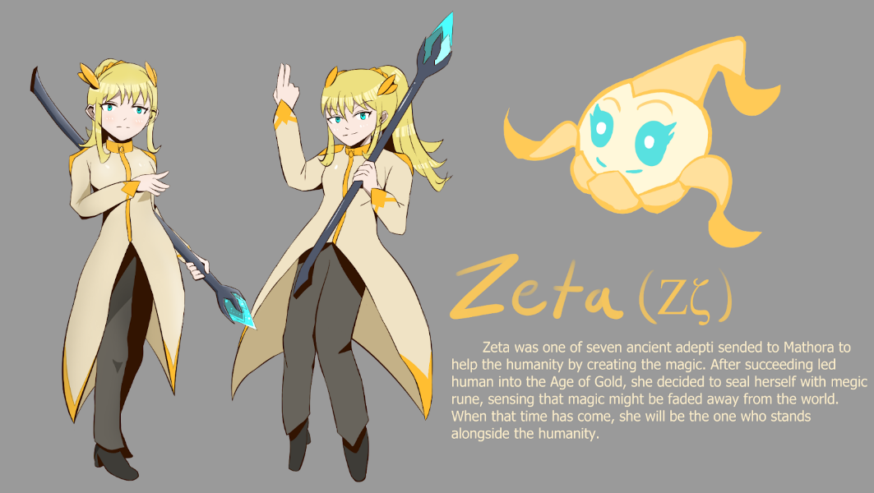

**ภาพที่ 3.3** ภาพการออกแบบตัวละครเซต้า

**3.3.4.3 โอแมก (Omag)**

ศัตรูตัวสุดท้ายของเกม เป็นศัตรูที่มีความสามารถในการใช้เวทย์มนต์สูงมากและมีไพร่พลเป็นจำนวนมาก ผู้เล่นจำเป็นต้องมีความสามารถในการเล่นและมีความรู้มากเพียงพอเพื่อที่จะเอาชนะให้ได้เพื่อทำการจบเกมและทำให้เรื่องราวนั้นสมบูรณ์

เดิมมีชื่อว่า เดลทอร์ราส (Deltoras) ลำดับที่ 4 ที่ถูกส่งลงมายังโลกด้วยเหตุผลเช่นเดียวกับเซต้า เขาได้เห็นเทพองค์อื่นสรรค์สร้างเวทย์ให้มนุษย์และช่วยเหลือมนุษย์มากเกินไป เดลทอร์ราสมองว่าการกระเช่นนั้นทำให้มนุษย์ไม่รู้จักพึงพาตัวเองยามเมื่อเทพได้จากไปและล่มสลายไปการใช้องค์ความรู้ในทางชั่วร้ายเหมือนเผ่าพันธ์ุอื่น ๆ ในอดีต อีกหลายพันปีต่อมา เขาได้เปลี่ยนแปลงตัวตนของตัวเอง รวบรวมกองทัพอสูรและเข้าทำลายอารยธรรมเวทย์มนต์บนดินแดนมาโธรา เป็นสาเหตุมนุษย์ได้เข้าสู่ยุคเสื่อมถอยของปราชญ์และความรู้เพราะการถูกช่วงชิงเวทย์มนต์หรือคณิตศาสตร์ไป

ภาพที่ **3.4** ภาพการออกแบบตัวละครโอแมก

**3.3.5 การออกแบบการเล่าเรื่อง**

การเล่าเรื่องของเกมอัศวินพิชิตคณิตศาสตร์นั้นได้ใช้วิธีการเล่าเรื่องที่หลากหลายเพื่อให้ผู้เล่นไม่เกิดความเบื่อหน่ายจากการเล่าเรื่องในแบบเดิมซํ้า ๆ โดยแบ่งเป็น 3 รูปแบบ

**3.3.5.1 การเล่าแบบแอนิเมชัน (Animated Cutscene)**

หลังจากที่ผู้เล่นเริ่มเล่นเกมใหม่ จะมีการแสดงฉากภาพการ์ตูนเคลื่อนไหวเพื่อเล่าเนื้อเรื่องให้ผู้เล่นได้เข้าใจว่าเกิดอะไรขึ้นก่อนที่จะทำการเล่นเกม โดยเนื้อหาของแอนิเมชันจะเกี่ยวข้องกับสิ่งที่เกิดขึ้นก่อนจนถึงช่วงเริ่มเกม

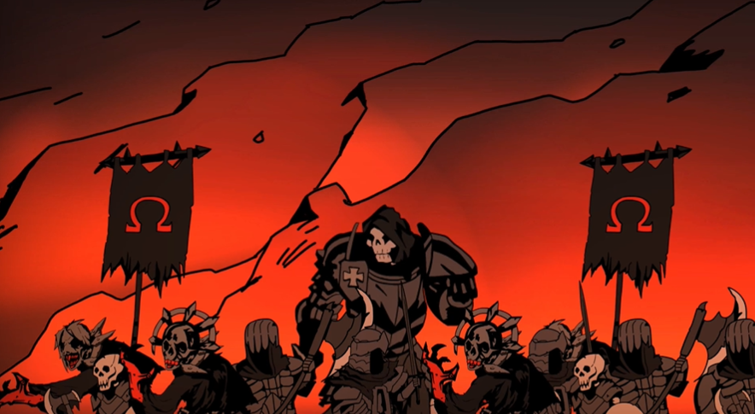

**ภาพที่ 3.5** ภาพการเล่าเรื่องผ่าน Animation

**3.3.5.2 การเล่าแบบนิยายเสมือน (Visual Novel)**

มีการใช้การบรรยายเป็นหลักในการอธิบายลักษณะของสิ่งของ ตัวละคร และฉาก โดยมีภาพประกอบเพื่อให้เห็นถึงสิ่งที่ผู้เล่าต้องการสื่อและตัวช่วยในนึกคิดถึงภาพของเรื่องราวได้ชัดเจนยิ่งขึ้น เพื่อให้ผู้เล่นสามารถจินตนาการถึงเหตุการณ์ในเนื้อเรื่องได้

**ภาพที่ 3.6** ภาพการเล่าเรื่องผ่านการเล่า Visual Novel

**3.3.5.3 การเล่าแบบการสนทนาระหว่างตัวละคร (Character Dialog)**

เป็นการแสดงบทพูดของตัวละคร โดยมีชื่อและรูปของผู้พูดแสดงอยู่ที่ด้านซ้ายของกล่องข้อความ ซึ่งรูปของตัวละครที่กำลังพูดอยู่นั้นจะเปลี่ยนไปตามความรู้สึกหรืออารมณ์ขณะที่กำลังพูด

**ภาพที่ 3.7** ภาพการเล่าเรื่องผ่านการสนทนาระหว่างตัวละคร

**3.3.6 หน้าเมนูของเกม**

เป็นหน้าแรกที่ผู้เล่นจะได้เห็นและใช้งานเมื่อทำการเข้าเกม โดยจะมีเมนูต่าง ๆ แสดงอยู่ ผู้เล่นสามารถกดคลิกซ้ายเพื่อเลือกได้ สามารถแบ่งเนื้อหาได้เป็นดังนี้

**ภาพที่ 3.8** ภาพการออกแบบหน้าต่างๆ ภายในเกม

**ภาพที่ 3.9** ภาพหน้าเมนูหลักของเกม

**3.3.6.1 เล่นต่อจากคราวที่แล้ว(Continue)**

เป็นเล่นต่อจากโปรไฟล์เดิมที่เคยเล่นล่าสุด ปุ่มเล่นต่อจากคราวที่แล้วจะไม่สามารถกดได้หากเซฟสล็อตล่าสุดถูกลบไป หรือไม่มีอยู่

**3.3.6.2 เล่นเกม (Play Game)**

เป็นการเข้าสู่หน้าต่างก่อนเริ่มเล่นเกมโดยสิ่งที่ผู้เล่นสามารถทำได้ในหน้าเลือกเซฟสล็อตประกอบด้วย

1) เลือกเซฟสล็อต หากมีเซฟสล็อตอยู่แล้วให้กดเลือกที่โปรไฟล์นั้นเพื่อทำการเล่นต่อ

2) สร้างเซฟสล็อต ผู้เล่นสามารถสร้างเซฟสล็อตใหม่ได้ โดยการกดที่เซฟสล็อตที่ว่างอยู่หรือมีมีข้อความว่า “Empty Save Slot” หรือ “เซฟสล็อตว่าง” ทำการเซฟสล็อตเพื่อเริ่มเล่นเกมใหม่ตั้งแต่แรก

3) ลบเซฟสล็อตช่องเซฟสล็อตมีจำนวนจำกัดเพียงสามช่อง ผู้เล่นสามารลบเซฟสล็อตได้ กรณีที่ไม่เหลือเซฟสล็อตที่ว่างแล้ว เซฟสล็อตที่มีการบันทึกข้อมูลการเล่นก่อนหน้าจะถูกเปลี่ยนเป็นเซฟสล็อตว่าง

**ภาพที่ 3.10** ภาพหน้าเลือกเซฟสล็อต

**3.3.6.3 การตั้งค่า(Setting)**

เป็นหน้าสำหรับการตั้งค่าต่าง ๆ ของเกมโดยประกอบด้วย

1) ตั้งขนาดหน้าจอ (Resolution) สำหรับผู้เล่นเกม

2) ความดังของเสียงทั้งหมด

3) ความดังของเสียงเอฟเฟค

4) ความดังของเสียงเพลงประกอบเกม

**ภาพที่ 3.11** ภาพหน้าการตั้งค่าของเกม

**3.3.6.4 ออกจากเกม (Quit Game)**

เมื่อเลือกตัวเลือกนี้ จะมีหน้าต่างขึ้นมาเพื่อเตือนผู้เล่นว่าต้องการยืนยันการออกจากเกมหรือไม่ ถ้าหากกดไม่ก็จะกลับเข้าสู่หน้าเมนูหลัก หากกดใช่จะปิดการทำงานของเกม

**ภาพที่ 3.12** ภาพหน้ายืนยันการออกจากเกม

เมื่อเลือกตัวเลือกนี้ จะมีหน้าต่างขึ้นมาเพื่อเตือนผู้เล่นว่าต้องการยืนยันการออกจากเกมหรือไม่ ถ้าหากกดไม่ก็จะกลับเข้าสู่หน้าเมนูหลัก หากกดใช่จะปิดการทำงานของเกม

**3.3.7 สถานะของตัวละครผู้เล่น (Character Status)**

**3.3.7.1 พลังชีวิต (Health Point)**

เป็นค่าที่มีความสำคัญในการเล่นเกมอย่างมาก หากพลังชีวิตหมดลง ผู้เล่นจะแพ้เกมในด่านนั้น ๆ ทันที พลังชีวิตสามารถฟื้นฟูได้จากการใช้ความสามารถของตัละครหรือใช้ไอเทมรักษา

**3.3.7.2 พลังเวทย์ (Magic Point)**

เกี่ยวข้องกับการใช้ความสามารถของตัวละคร โดยทุกการใช้สกิลกดใช้จะต้องสูญเสียค่าพลังเวทย์ โดยพลังเวทย์นั้นสามารถฟื้นฟูขึ้นมาได้เองตามช่วงที่ผ่านไป

**3.3.8 เกมการเล่น**

**3.3.8.1 วิธีการเล่น**

ภายในเกมนี้จะจะแบ่งเนื้อเรื่องออกเป็นบท และในแต่ละบทจะประกอบด้วยด่านต่าง ๆ ซึ่งในแต่ละด่านจะมีปริศนาให้ผู้เล่นคิดวิเคราะห์และความรู้ที่เกมสอนในการผ่านปริศนานั้น ผู้เล่นจะได้ทำการควบตัวละครจากมุมมองภาพมุมสูง (Bird Eye View) และเปลี่ยนเป็นภาพมุมเมองด้านข้างในบางพื้นที่ โดยสามารถควบคุมตัวละครให้เดินขึ้นทิศด้านบน ล่าง ซ้าย และขวา และกดสำรวจ เป้าหมายของแต่ละด่านคือ การสำรวจฉากและแก้ไขปริศนาเพื่อผ่านด่าน โดยปริศนาในด่านนั้นจะเกี่ยวข้องกับบทเรียนและการคำนวณทางคณิตศาสตร์ และหลังจากแก้ไขปริศนาทั้งหมดในนั้นแล้ว ผู้เล่นจะได้รับรางวัลเป็นความสามารถพิเศษของตัวละคร

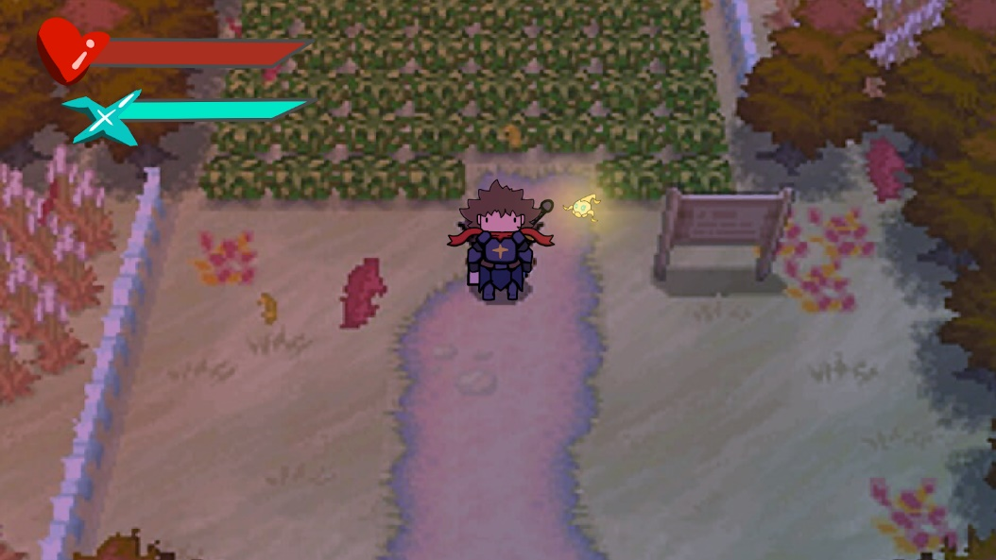

**ภาพที่ 3.13** ภาพตัวอย่างภายในเกมแบบมุมมองด้านบน

**ภาพที่ 3.14** ภาพตัวอย่างภายในเกมแบบมุมมองด้านข้าง

**ภาพที่ 3.15** ภาพจำลองการเล่นภายในเกม

**3.3.8.2 ศัตรู**

โดยศัตรูจะมีโจทย์อยู่ด้านบนของตัวละคร ผู้เล่นต้องทำการพิมคำตอบไว้ โดยคำตอบที่พิมไว้จะอยู่ด้านบนหัวของตัวละคร แล้วทำการกดปุ่มโจมตีเพื่อทำการตอบคำตอบ หากคำตอบนั้นถูกต้องศัตรูจะสูญเสียพลังชีวิต หากคำตอบเป็นคำตอบที่ผิด ศัตรูจะเพิ่มพลังชีวิตแทน ศัตรูภานในเกมจะมีหลายประเภท ซึ่งผู้เล่นจะต้องเรียนรู้และหาวิธีการต่อสู้

**ภาพที่ 3.16** แผนภาพการทำงานของระบบศัตรู

**ภาพที่ 3.17** แผนภาพคอนเซ็ปการต่อสู้กับศัตรู

**3.3.8.3 ปริศนา (Puzzle)**

ปริศนาเป็นแก่นหลักของเกม Math Conquest ซึ่งผู้เล่นจะต้องทำการแก้ไขปริศนาเพื่อผ่านด่าน ในแต่ละด่านผู้เล่นจะได้เจอกับบทเรียนคณิตศาสตร์ที่มีความสำคัญกับ Game Programming ซึ่งมีทั้งสิ้น 4 บทเรียน โดยจะมีการสอนผู้เล่นถึงบทเรียน การนำไปใช้ประโยชน์ และสอนวิธีการแก้ปริศนา ซึ่งผู้เล่นจะได้ทำการฝึกในนั้นและได้รับความรู้ที่นำไปต่อยอดได้

**ภาพที่ 3.18** ภาพคอนเซ็ปปริศนาภายในด่าน

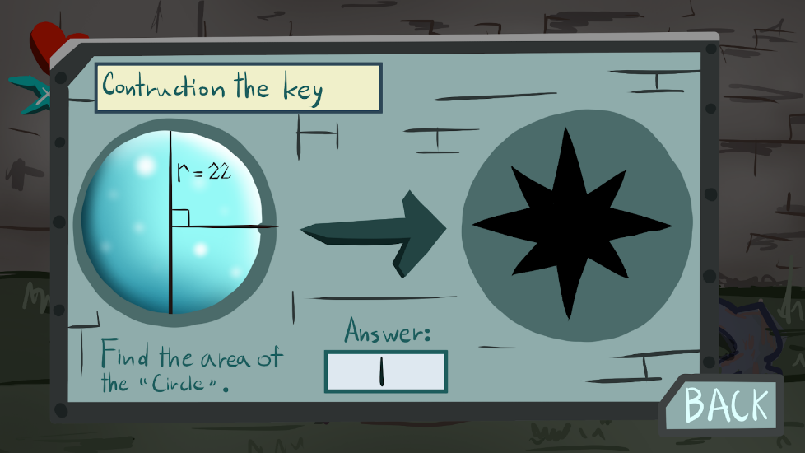

**ภาพที่ 3.19** ภาพตัวอย่างของปริศนาในเกม

**ภาพที่ 3.20** ภาพตัวอย่างของการแก้ปริศนาได้สำเร็จ

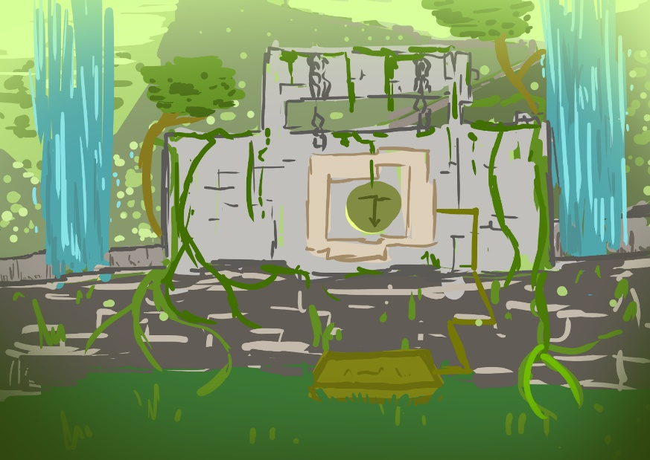

**ภาพที่ 3.21** ภาพคอนเซ็ปของด่านตรรกะศาสตร์

**ภาพที่ 3.22** ภาพคอนเซ็ปการทำงานของปริศนาตรรกะศาสตร์

**ภาพที่ 3.23** ภาพคอนเซ็ปการทำงานของระบบหน้าต่างปริศนา

**3.4 เครื่องมือที่ใช้ประเมินคุณภาพและแบบสอบถามความพึ่งพอใจของเกมคณิตศาสตร์ Math Conquest**

เครื่องมือสําหรับประเมินคุณภาพของเกมคณิตศาสตร์ Math Conquest โดยผู้เชี่ยวชาญ และแบบสอบถามความพึงพอใจของผู้เล่นที่มีต่อเกมคณิตศาสตร์ Math Conquest ประกอบด้วย

3.4.1 แบบทดสอบความเข้าใจในคณิตศาสตร์สำหรับ Game Programming สำหรับกลุ่มตัวอย่าง

ก.ทำการกำหนดบทเรียนที่จะใช้เป็นส่วนหนึ่งของเกม Math Conquest และนำบทเรียนนั้นๆ มาสร้างเป็นแบบทดสอบ

ข. ผู้วิจัยจะทำการร่างแบบทดสอบขึ้นมา จำนวนข้อสอบทั้งก่อนและหลังเรียนมีจำนวนข้อเท่ากัน แบบทดสอบเป็นแบบทดสอบเลือกคำตอบจากตัวเลือก 4 ตัวเลือก จำนวนทั้งหมด 20 ข้อ โดยมีบทเรียนทั้งหมด 4 เรื่อง บทเรียนละ 5 ข้อ โดยแบบทดสอบก่อนและหลังเล่นจะมีความแตกต่างกัน มีเวลาในการทำข้อสอบ 40 นาที โดยมีรายละเอียดดังนี้

1. การเข้ารหัส (Encryption) ทั้งหมด 5 ข้อ
2. ตรรกะศาสตร์ (Logic) ทั้งหมด 5 ข้อ
3. ทิศทางของเวกเตอร์ (Vector Direction) ทั้งหมด 5 ข้อ
4. การคำนวณเวกเตอร์ (Vector Calculation) ทั้งหมด 5 ข้อ

ค. หลังจากที่ผู้วิจัยทำการร่างแบบทดสอบเสร็จแล้ว จึงทำการนำแบบทดสอบนั้นไปสร้างใน Google Form เพื่อใช้เป็นเครื่องมือในการเก็บข้อมูล

ง. ผู้เล่นจะต้องทำแบบทดสอบก่อนเรียนก่อน จากนั้นทำการเล่นเกมทั้งจนจบ จึงทำแบบทดสอบหลังเรียน

จ. ผู้วิจัยจะนำข้อมูลส่วนนั้นมาทำการคำนวณหาค่าเฉลี่ยของคะแนนจากแบบทดสอบก่อนและหลังเรียนที่กลุ่มตัวอย่างทำ แล้วเปรียบเทียบความแตกต่างของคะแนนก่อนและหลังการเล่นเพื่อหาข้อสรุป

**ภาพที่ 3.24** ภาพแบบทดสอบที่ถูกสร่างขึ้นใน Google Form

3.4.2 แบบประเมินคุณภาพของเกมคณิตศาสตร์ Math Conquest สําหรับผู้เชี่ยวชาญด้านการพัฒนาเกม มีขั้นตอนการสร้างดังนี้

ก. ศึกษาตัวอย่างแบบประเมิน โดยทําการศึกษาโดยทําการศึกษาแบบประเมินคุณภาพของผู้อื่นที่เป็นงานวิจัยใกล้เคียง เช่น งานวิจัยประเภท การพัฒนาเกมเพื่อแก้ไขปัญหา และการพัฒนาเกมเพื่อการศึกษาเพื่อเป็นแนวทางในการสร้างแบบประเมินของการพัฒนาเกมคณิตศาสตร์ Math Conquest

ข. กําหนดประเด็นที่จะสอบถาม เพื่อเป็นแนวทางในการสร้างแบบประเมินของการพัฒนาเกมคณิตศาสตร์ Math Conquest ซึ่งทางผู้จัดทําวิจัยได้ใช้เทคนิคการระดมความคิดหาหัวข้อที่จะนํามาใช้ในการสร้างแบบประเมินคุณภาพและระบบเครือข่ายของเกมคณิตศาสตร์ Math Conquest หลังจากการการระดมความคิดเพื่อหาประเด็นต่าง ๆ ที่จะสอบถามและน่าสนใจแล้ว ในการนํามาออกแบบประเมินคุณภาพ และระบบเครือข่ายของเกมคณิตศาสตร์ Math Conquest สําหรับผู้เชี่ยวชาญด้านการพัฒนาเกม และให้ได้ผลลัพธ์ไปในทางที่ต้องการ สามารถแบ่งหัวข้อออกได้เป็น 1 ด้านหลัก และ 4 ด้านย่อย มีรายละเอียดดังนี้

1) คุณภาพของเกมคณิตศาสตร์ Math Conquest

1.1) ด้านการออกแบบ (Design)

1.1.1) เนื้อเรื่องมีความน่าสนใจและน่าติดตาม

1.1.2) การออกแบบตัวละครมีความเหมาะสมกับเนื้อหาของเกม

1.1.3) ฉากของเกมสวยงามและมีขนาดกับสัดส่วนที่เหมาะสม

1.1.4) ระบบต่าง ๆ ภายในเกมเข้าถึงได้ง่าย

1.1.5) ตัวเกมมีความเสถียรในการทำงาน

1.2) ด้านเกมการเล่น (Gameplay)

1.2.1) ระบบเกมการเล่นสามารถเข้าใจได้ง่าย

1.2.2) ระบบเกมการเล่นความสนุกและตื่นเต้น

1.2.3) สามารถประยุกต์เกมการเล่นให้เหมาะสมกับตัวเองผู้เล่นได้

1.2.4) ระบบควบคุมตัวละครมีความเหมาะสม

1.3) ด้านภาพกราฟิกของเกม (Graphic)

1.3.1) ภาพกราฟิกภายในเกมมีความเหมาะสมและสวยงาม

1.3.2) ภาพกราฟิกของคัตซีน(Cutscene) ภายในเกมมีความเหมาะสมและสวยงาม

1.3.3) รูปแบบของตัวอักษรภายในเกมมีความเหมาะสม ชัดเจน สวยงามและน่าสนใจ

1.3.4) หน้าต่างผู้ใช้งาน(User Interface) มีความเหมาะสมต่อผู้ใช้งาน

1.4) ด้านเสียง (Audio)

1.4.1) ความเหมาะสมของเสียงประกอบฉาก

1.4.2) ความเหมาะสมของเสียงเอฟเฟค

1.4.3) เพลงประกอบภายในเกมมีความเหมาะสม

ค. การออกแบบการประเมิน โดยผู้จัดทําวิจัยได้ออกแบบประเมินสําหรับผู้เชี่ยวชาญด้านการพัฒนาเกม เพื่อประเมินคุณภาพและระบบเครือข่ายของเกมคณิตศาสตร์ Math Conquest ซึ่งประกอบไปด้วย 2 ตอนดังนี้

ตอนที่ 1 แบบประเมินเกี่ยวกับระดับคุณภาพของเกมคณิตศาสตร์ Math Conquest ทั้งหมด 4 ด้าน ดังนี้

1) ด้านการออกแบบ (Design) จํานวน 5 ข้อ

2) ด้านเกมการเล่น (Gameplay) จํานวน 4 ข้อ

3) ด้านกราฟิกของเกม (Graphic) จํานวน 4 ข้อ

4) ด้านเสียง (Audio) จํานวน 3 ข้อ

โดยทั้งสองตอนจะให้ผู้เชี่ยวชาญด้านการพัฒนาเกม ประเมินเกมในแต่ละประเด็นที่ได้จากการBrainstorm ว่า มีคุณภาพผ่าน หรือไม่ผ่าน ถ้าไม่ผ่านจะให้แก้ไขตามที่ผู้เชี่ยวชาญแนะนํา ถ้าผ่านจะให้ผู้เชี่ยวชาญประเมินต่อว่า ประเด็นที่ผ่านการประเมินอยู่ในระดับใดโดยมีลักษณะเป็น มาตราส่วนประมาณค่า (Rating Scale) แบ่งเป็น 5 ระดับ โดยกําหนดระดับคุณภาพต่าง ๆ อยู่ในรูปของนํ้าหนักคะแนน ดังนี้

5 หมายถึง คุณภาพของโปรแกรมอยู่ในระดับดีมาก

4 หมายถึง คุณภาพของโปรแกรมอยู่ในระดับดี

3 หมายถึง คุณภาพของโปรแกรมอยู่ในระดับปานกลาง

2 หมายถึง คุณภาพของโปรแกรมอยู่ในระดับพอใช้

1 หมายถึง คุณภาพของโปรแกรมอยู่ในระดับควรปรับปรุง

ตอนที่ 2 แบบประเมินปลายเปิด เพื่อให้ผู้เชี่ยวชาญแสดงความคิดเห็นหรือข้อเสนอแนะเพิ่มเติมเกี่ยวกับคุณภาพและระบบภายในเกมโดยคําถามจะมีจํานวนทั้งหมด 1 ข้อ

ง. ร่างแบบประเมิน หลังจากที่กําหนดประเด็นและหัวข้อต่าง ๆ ที่จะทําการประเมิน โดยเริ่มร่างแบบประเมิน ตามที่ออกแบบไว้โดยการออกแบบได้ใช้ตารางเข้ามาเป็นลักษณะของการจัดรูปแบบ ทําให้แบบประเมินอ่านง่าย เข้าใจง่าย น่าสนใจ สามารถให้คะแนนได้ง่าย วิเคราะห์คะแนนได้รวดเร็วยิ่งขึ้น

จ. ให้อาจารย์ที่ปรึกษาตรวจสอบ เมื่อทําการร่างแบบประเมินเรียบร้อยแล้ว ส่งให้อาจารย์ที่

ปรึกษาตรวจสอบแบบประเมินว่ามีความถูกต้องเหมาะสม และนํามาดําเนินการแก้ไขตามที่ได้แนะนํา

เพื่อให้ได้แบบประเมินที่มีประสิทธิภาพมากที่สุด

ฉ. ปรับปรุงแก้ไข หลังจากที่ให้อาจารย์ที่ปรึกษาโครงงานตรวจสอบ และได้ให้คําแนะนําในการแก้ไขแล้วก็นําแบบประเมินมาทําการแก้ไข เพื่อให้แบบประเมินมีประสิทธิภาพและนําแบบประเมินไปจัดพิมพ์

3.4.3 แบบประเมินความพึงพอใจของผู้เล่นที่มีต่อเกมคณิตศาสตร์ Math Conquest สําหรับผู้เล่นมีขั้นตอนการสร้างดังนี้

ก. ศึกษาตัวอย่างแบบประเมิน โดยทําการศึกษาโดยทําการศึกษาแบบประเมินคุณภาพของผู้อื่นที่เป็นงานวิจัยใกล้เคียง เช่น งานวิจัยประเภท การพัฒนาเกมเพื่อแก้ไขปัญหา และการพัฒนาเกมเพื่อการศึกษาเพื่อเป็นแนวทางในการสร้างแบบประเมินของการพัฒนาเกมคณิตศาสตร์ Math Conquest

ข. กําหนดประเด็นที่จะสอบถาม เพื่อเป็นแนวทางในการสร้างแบบประเมินของการพัฒนาเกมคณิตศาสตร์ Math Conquest ซึ่งทางผู้จัดทําวิจัยได้ใช้เทคนิคการทํา Brainstorm หาหัวข้อที่จะนํามาใช้ในการสร้างแบบประเมินความพึงพอใจของผู้เล่นที่มีต่อเกมคณิตศาสตร์ Math Conquest หลังจากการBrainstorm เพื่อหาประเด็นต่าง ๆ ที่จะสอบถามและน่าสนใจแล้ว ในการนํามาออกแบบประเมินคุณภาพและระบบเครือข่ายของเกมคณิตศาสตร์ Math Conquest สําหรับกลุ่มตัวอย่างและให้ได้ผลลัพธ์ไปในทางที่ต้องการ สามารถแบ่งหัวข้อออกได้เป็น 2 ด้านหลัก และ 7 ด้านย่อย มีรายละเอียดดังนี้

1.ความพึงพอใจของผู้เล่นที่มีต่อ Math Conquest

1.1 ด้านการออกแบบ (Design)

1.1.1 เนื้อเรื่องมีความน่าสนใจและน่าติดตาม

1.1.2 การออกแบบตัวละครมีความเหมาะสมกับเนื้อหาของเกม

1.1.3 ฉากของเกมสวยงามและมีขนาดกับสัดส่วนที่เหมาะสม

1.1.4 ระบบต่าง ๆ ภายในเกมเข้าถึงได้ง่าย

1.1.5 ตัวเกมมีความเสถียรในการทำงาน

1.2 ด้านเกมการเล่น (Gameplay)

1.2.1 ระบบเกมการเล่นสามารถเข้าใจได้ง่าย

1.2.2 ระบบเกมการเล่นความสนุกและตื่นเต้น

1.2.3 สามารถประยุกต์เกมการเล่นให้เหมาะสมกับตัวเองผู้เล่นได้

1.2.4 ระบบควบคุมตัวละครมีความเหมาะสม

1.3 ด้านภาพกราฟิกของเกม (Graphic)

1.2.1 ภาพกราฟิกภายในเกมมีความเหมาะสมและสวยงาม

1.2.2 ภาพกราฟิกของคัตซีน (Cutscene) ภายในเกมมีความเหมาะสมและสวยงาม

1.2.3 รูปแบบของตัวอักษรภายในเกมมีความเหมาะสม ชัดเจน สวยงามและน่าสนใจ

1.2.4 หน้าต่างผู้ใช้งาน (User Interface) มีความเหมาะสมต่อผู้ใช้งาน

1.4 ด้านเสียง (Audio)

1.4.1 ความเหมาะสมของเสียงประกอบฉาก

1.4.2 ความเหมาะสมของเสียงเอฟเฟค

1.4.3 เพลงประกอบภายในเกมมีความเหมาะสม

2. ด้านเนื้อหาทางคณิตศาสตร์ของเกม Math Conquest

2.1 ด้านการช่วยฝึกทักษะทางคณิตศาสตร์สำหรับผู้เล่น

2.1.1 สามารถช่วยฝึกการคำนวณของผู้เล่นได้

2.1.2 สามารถช่วยให้ผู้เล่นมีกระบวนการคิดอย่างเป็นระบบ

2.1.3 สามารถช่วยเพิ่มเติมความรู้ทางคณิตศาสตร์

2.1.4 สามารถช่วยเพิ่มเทคนิคการคิดทางคณิตศาสตร์ให้ผู้เล่นได้ (เช่น เทคนิคการคำนวณ)

2.2 ด้านการประยุกต์เนื้อหาทางคณิตศาสตร์มาใช้ให้เข้ากับเกม 2.2.1 ประยุกต์เนื้อหาทางคณิตศาสตร์เข้ากับเกมการเล่นได้ดี

2.2.2 ประยุกต์เนื้อหาทางคณิตศาสตร์เข้ากับเนื้อเรื่องของเกมได้ดี

2.2.3 ประยุกต์เนื้อหาทางคณิตศาสตร์เข้ากับการออกแบบตัวละครได้เหมาะสม

2.2.4 ประยุกต์เนื้อหาทางคณิตศาสตร์เข้ากับฉากของเกมได้เหมาะสม2.2.5 ประยุกต์เนื้อหาทางคณิตศาสตร์เข้ากับปริศนาภายในเกมได้ดี

2.3 ด้านการถ่ายทอดเนื้อหาทางคณิตศาสตร์สู่ผู้เล่น

2.3.1 สามารถถ่ายทอดเนื้อหาทางคณิตศาสตร์ให้แก่ผู้เล่นได้ดี

2.3.2 การออกแบบภาพแสดงหลักการคิดและคำนวณออกมาได้เหมาะสม

2.3.3 สามารถใช้เกมเป็นสื่อการสอนแก่ผู้เล่นได้

|  |  |  |  |  |
| --- | --- | --- | --- | --- |
| ประเด็นที่วัด | ประเด็นย่อยที่วัด | | ตัวชี้วัด | มาตรวัด |
| หลัก | รอง |
| ความพึงพอใจของผู้เล่นที่มีต่อเกม Math Conquest | ด้านการออกแบบ (Design) | | เนื้อเรื่องมีความน่าสนใจและน่าติดตาม | Rating Scale |
| การออกแบบตัวละครมีความเหมาะสมกับเนื้อหาของเกม | Rating Scale |
| ฉากของเกมสวยงามและมีขนาดกับสัดส่วนที่เหมาะสม | Rating Scale |
| ระบบต่าง ๆ ภายในเกมเข้าถึงได้ง่าย | Rating Scale |
| ตัวเกมมีความเสถียรในการทำงาน | Rating Scale |
| ด้านเกมการเล่น (Gameplay) | | ระบบเกมการเล่นสามารถเข้าใจได้ง่าย | Rating Scale |
| ระบบเกมการเล่นความสนุกและตื่นเต้น | Rating Scale |
| สามารถประยุกต์เกมการเล่นให้เหมาะสมกับตัวเองผู้เล่นได้ | Rating Scale |
| ระบบควบคุมตัวละครมีความเหมาะสม | Rating Scale |
| ด้านภาพกราฟิกของเกม (Graphic) | | ภาพกราฟิกภายในเกมมีความเหมาะสมและสวยงาม | Rating Scale |
| ภาพกราฟิกของคัตซีน(Cutscene) ภายในเกมมีความเหมาะสมและสวยงาม | Rating Scale |
| รูปแบบของตัวอักษรภายในเกมมีความเหมาะสม ชัดเจน สวยงามและน่าสนใจ | Rating Scale |
| หน้าต่างผู้ใช้งาน(User Interface) มีความเหมาะสมต่อผู้ใช้งาน | Rating Scale |
| ด้านเสียง (Audio) | | ความเหมาะสมของเสียงประกอบฉาก  ความเหมาะสมของเสียงเอฟเฟค | Rating Scale |
| เพลงประกอบภายในเกมมีความเหมาะสม | Rating Scale |
| ด้านเนื้อหาทางคณิตศาสตร์ของเกม Math Conquest | ด้านการช่วยฝึกทักษะทางคณิตศาสตร์สำหรับผู้เล่น | | สามารถช่วยฝึกการคำนวณของผู้เล่นได้ | Rating Scale |
| สามารถช่วยให้ผู้เล่นมีกระบวนการคิดอย่างเป็นระบบ | Rating Scale |
| สามารถช่วยเพิ่มเติมความรู้ทางคณิตศาสตร์ | Rating Scale |
| สามารถช่วยเพิ่มเทคนิคการคิดทางคณิตศาสตร์ให้ผู้เล่นได้(เช่น เทคนิคการคำนวณ) | Rating Scale |
| ด้านการประยุกต์เนื้อหาทางคณิตศาสตร์มาใช้ให้เข้ากับตัวเกม | | ประยุกต์เนื้อหาทางคณิตศาสตร์เข้ากับเกมการเล่นได้ดี | Rating Scale |
| ประยุกต์เนื้อหาทางคณิตศาสตร์เข้ากับเนื้อเรื่องของเกมได้ดี | Rating Scale |
| ประยุกต์เนื้อหาทางคณิตศาสตร์เข้ากับการออกแบบตัวละครได้เหมาะสม | Rating Scale |
| ประยุกต์เนื้อหาทางคณิตศาสตร์เข้ากับฉากของเกมได้เหมาะสม | Rating Scale |
| ประยุกต์เนื้อหาทางคณิตศาสตร์เข้ากับปริศนาภายในเกมได้ดี | Rating Scale |
| ด้านการถ่ายทอดเนื้อหาทางคณิตศาสตร์สู่ผู้เล่น | | สามารถถ่ายทอดเนื้อหาทางคณิตศาสตร์ให้แก่ผู้เล่นได้ดี | Rating Scale |
| การออกแบบภาพแสดงหลักการคิดและคำนวณออกมาได้เหมาะสม | Rating Scale |
| สามารถใช้เกมเป็นสื่อการสอนแก่ผู้เล่นได้ | Rating Scale |

ตาราง 3.2 แสดงการวิเคราะห์ตัวชี้วัดและมาตราวัดของประเด็นด้านการพัฒนาการพัฒนาเกม

ค.การออกแบบการประเมิน โดยผู้จัดทําวิจัยได้ออกแบบประเมินสําหรับกลุ่มตัวอย่าง เพื่อประเมินคุณภาพและระบบเครือข่ายของเกมคณิตศาสตร์ Math Conquest ซึ่งประกอบไปด้วย 2 ตอนดังนี้

ตอนที่ 1 แบบประเมินเกี่ยวกับระดับคุณภาพความพึ่งพอใจของผู้เล่นเกมคณิตศาสตร์ Math Conquest ทั้งหมด 4 ด้าน ดังนี้

1. ด้านการออกแบบ (Design) จํานวน 5 ข้อ

2. ด้านเกมการเล่น (Gameplay) จํานวน 4 ข้อ

3. ด้านกราฟิกของเกม (Graphic) จํานวน 4 ข้อ

4. ด้านเสียง (Audio) จํานวน 3 ข้อ

ตอนที่ 2 แบบประเมินเกี่ยวกับด้านเนื้อหาทางคณิตศาสตร์ของเกม Math Conquest ทั้งหมด 3 ด้าน ดังนี้

1. ด้านการช่วยฝึกทักษะทางคณิตศาสตร์สำหรับผู้เล่น จํานวน 4 ข้อ

2. ด้านการประยุกต์เนื้อหาทางคณิตศาสตร์มาใช้ให้เข้ากับเกม จํานวน 5 ข้อ

3. ด้านการถ่ายทอดเนื้อหาทางคณิตศาสตร์สู่ผู้เล่น จํานวน 3 ข้อ

โดยขั้นแรกจะให้กลุ่มตัวอย่างได้เล่นเกมคณิตศาสตร์ Math Conquest ประเมินเกมในแต่ละประเด็นที่ได้จากการเล่นและตอบแบบสอบถามในแต่ละประเด็นที่ได้จากการ Brainstorm ว่ามีความพึงพอใจในแต่ละด้านมากน้อยเพียงใดโดยมีลักษณะเป็นมาตราส่วนประมาณค่า (Rating Scale) แบ่งเป็น 5 ระดับ       โดยกําหนดระดับคุณภาพต่างๆ อยู่ในรูปของน้ําหนักคะแนน ดังนี้

5 หมายถึง คุณภาพของโปรแกรมอยู่ในระดับดีมาก

4 หมายถึง คุณภาพของโปรแกรมอยู่ในระดับดี

3 หมายถึง คุณภาพของโปรแกรมอยู่ในระดับปานกลาง

2 หมายถึง คุณภาพของโปรแกรมอยู่ในระดับพอใช้

1 หมายถึง คุณภาพของโปรแกรมอยู่ในระดับควรปรับปรุง

ตอนที่ 3 แบบประเมินปลายเปิด เพื่อให้กลุ่มตัวอย่างแสดงความคิดเห็นหรือข้อเสนอแนะเพิ่มเติมเกี่ยวกับคุณภาพและระบบเครือข่ายออนไลน์โดยคําถามจะมีจํานวนทั้งหมด 1 ข้อ

ง. ร่างแบบประเมิน หลังจากที่กําหนดประเด็นและหัวข้อต่าง ๆ ที่จะทําการประเมิน โดยเริ่มร่างแบบประเมิน ตามที่ออกแบบไว้โดยการออกแบบได้ใช้ตารางเข้ามาเป็นลักษณะของการจัดรูปแบบ ทําให้แบบประเมินอ่านง่าย เข้าใจง่าย น่าสนใจ สามารถให้คะแนนได้ง่าย วิเคราะห์คะแนนได้รวดเร็วยิ่งขึ้น

จ. ให้อาจารย์ที่ปรึกษาตรวจสอบ เมื่อทําการร่างแบบประเมินเรียบร้อยแล้ว ส่งให้อาจารย์ที่ปรึกษาตรวจสอบแบบประเมินว่ามีความถูกต้องเหมาะสม และนํามาดําเนินการแก้ไขตามที่ได้แนะนําเพื่อให้ได้แบบประเมินที่มีประสิทธิภาพมากที่สุด

ฉ.ทดสอบแบบสอบถาม นําแบบสอบถามที่ได้ไปทําการทดลองเก็บข้อมูลจากกลุ่มตัวอย่างจํานวน 30 คน เพื่อนํามาหาค่าความเชื่อมั่นของแบบสอบถาม ซึ่งแบบสอบถามควรมีค่าความเชื่อมั่นมากกว่า 0.8โดยหลังจากทดสอบได้ค่าความเชื่อมั่นคือ ..(รอผลสำรวจ)..

ช. ปรับปรุงแก้ไข หลังจากที่ให้อาจารย์ที่ปรึกษาโครงงานตรวจสอบ และได้ให้คําแนะนําในการแก้ไขแล้วก็นําแบบสอบถามมาทําการแก้ไข เพื่อให้แบบสอบถามมีประสิทธิภาพและนําแบบสอบถามไปจัดพิมพ์

**3.5 วิธีเข้าถึงกลุ่มตัวอย่าง**

การวิจัยในครั้งนี้ผู้วิจัยจะประชาสัมพันธ์การวิจัยผ่านทางสื่อโซเชียลมีเดียต่าง ๆ เช่น กลุ่ม

Facebook เป็นต้น โดยผู้วิจัยจะคัดเลือกผู้ทีมีเงื่อนไขตามที่ผู้วิจัยตั้งไว้ สนใจมาเป็นอาสาสมัครเพื่อทําการวิจัยและเก็บข้อมูลต่อไป

**3.6 วิธีประเมิณคุณภาพและสอบถามความพึงพอใจของผู้ใช้**

การรวบรวมข้อมูลครั้งนี้เพื่อทดสอบคุณภาพของเกมคณิตศาสตร์ Math Conquest โดยจะมี

การรวบรวมข้อมูล แบ่งเป็น 2 กลุ่ม คือ กลุ่มผู้เชี่ยวชาญ ที่มีความรู้ความสามารถทางด้านการพัฒนาเกมจํานวน 3 ท่าน และกลุ่มตัวอย่างที่อยู่ในช่วงอายุ 18-22 ปี ที่มีประสบการณ์ในการเล่นเกม Action RPG มากกว่า 1 ปี จํานวน 30 คน

3.6.1 แผนดําเนินการเก็บข้อมูลจากอาสาสมัคร ในสถานการณ์การแพร่ระบาดของเชื้อไวรัส

COVID-19 การวิจัยและเก็บข้อมูลจะทําผ่านช่องทางออนไลน์ โดยทำแบบสอบถามผ่าน Google Form

3.6.2 การประเมินคุณภาพและระบบเครือข่ายของเกม โดยผู้เชี่ยวชาญที่มีความรู้ด้านมีเดียและ

การพัฒนาเกมในสถานการณ์การแพร่ระบาดของเชื้อไวรัส COVID-19

3.6.2.1 ให้ผู้เชี่ยวชาญจัดเตรียมอุปกรณ์คอมพิวเตอร์ในการทํากิจกรรม

3.6.2.2 ผู้วิจัยจะติดต่อผู้เชี่ยวชาญผ่านช่องทางอีเมลหรือโซเชียลมีเดียเพื่อแจ้งเว็บไซต์สําหรับดาวน์โหลดเกมและคู่มือเกม

3.6.2.3 ผู้เชี่ยวชาญจะต้องเล่นเกม 1 ครั้ง โดยผู้วิจัยจะเตรียมวิธีเล่นและขั้นตอนการเล่นไว้ในคู่มือเกม

3.6.2.4 ผู้เชี่ยวชาญจะต้องใช้ระยะเวลาในการเล่นเกมนานไม่ต่ํากว่า 30 นาที

3.6.2.5 ให้ผู้เชี่ยวชาญทําการประเมินคุณภาพและระบบเครือข่ายของเกมและบันทึกผล

การประเมินโดยวิธีการกรอกข้อมูลแบบประเมินคุณภาพบนแบบฟอร์มออนไลน์

3.6.2.6 รวบรวมแบบประเมินคุณภาพและนําไปวิเคราะห์ข้อมูลในขั้นตอนต่อไป

3.6.3 การสอบถามความพึงพอใจ กลุ่มตัวอย่างที่อยู่ในช่วงอายุ 18-22 ปีในสถานการณ์การ

แพร่ระบาดของเชื้อไวรัส COVID-19

3.6.3.1 ให้อาสาสมัครจัดเตรียมอุปกรณ์คอมพิวเตอร์ในการทํากิจกรรม

3.6.3.2 ผู้วิจัยจะติดต่ออาสาสมัครผ่านช่องทางอีเมลหรือโซเชียลมีเดียเพื่อแจ้งเว็บไซต์

สําหรับดาวน์โหลดเกมและคู่มือเกม

3.6.3.3 อาสาสมัครจะต้องเล่นเกม 1 ครั้ง โดยผู้วิจัยจะเตรียมวิธีเล่นและขั้นตอนการเล่นไว้ในคู่มือเกม

3.6.3.4 อาสาสมัครจะต้องใช้ระยะเวลาในการเล่นเกมนานไม่ต่ํากว่า 30 นาที

3.6.3.5 ให้อาสาสมัครทําแบบสอบถามความพึงพอใจที่มีต่อการพัฒนาเกม Math Conquest ที่มีการประยุกต์เนื้อหาคณิตศาสตร์มาใช้เป็นเนื้อหาหลัก และบันทึกผลการประเมินโดยวิธีการกรอกข้อมูลลงในแบบสอบถามความพึงพอใจบนแบบฟอร์มออนไลน์

3.6.3.6 รวบรวมแบบสอบถามความพึงพอใจ และนําไปวิเคราะห์ข้อมูลในขั้นตอนต่อไป

**3.7 การวิเคราะห์ข้อมูล**

**3.7.1 การวิเคราะห์คะแนนแบบทดสอบก่อนและหลังเล่นเกม Math Conquest**

3.7.1.1 นำคะแนนในแบบทดสอบแต่ละข้อ ที่ได้จากการทำแบบทดสอบก่อนและหลังเรียนที่ได้จากผู้ทำแบบทดสอบ ทำการหาค่าเฉลี่ยรายข้อ

3.7.1.2 จากนั้นทำการทดสอบหาความน่าเชื่อถือของแบบทดสอบโดยใช้การหาค่าสัมประสิทธิ์แอลฟาของครอนบาค

3.7.1.3 ใช้ Paired Sample T-Test กับค่าเฉลี่ยคะแนนรายข้อของก่อนและหลังเล่นเกมเพื่อหาข้อสรุปของความแตกต่างของคะแนน

**3.7.2 การวิเคราะห์หาคุณภาพของเกม Math Conquest**

3.7.2.1 นําค่าคะแนนของแต่ละหัวข้อ ที่ได้จากแบบประเมินคุณภาพของเกม Math Conquest ของผู้เชี่ยวชาญแต่ละท่าน นํามาหาค่าเฉลี่ยและส่วนเบี่ยงเบนมาตราฐาน และหลังจากนั้นหาค่าเฉลี่ยและส่วนเบี่ยงเบนมาตราฐานรวม ในแต่ละด้าน

3.7.2.2 นําค่าเฉลี่ยในแต่ละหัวข้อมาแปรผลโดยใช้เกณฑ์ที่ได้ตั้งขึ้นมา เพื่อวิเคราะห์คุณภาพของเกม โดยเกณฑ์การแปรผลที่ตั้งขึ้นมามีดังนี้

4.50-5.00 หมายถึง เกมมีคุณภาพอยู่ในระดับดีมาก

3.50-4.49 หมายถึง เกมมีคุณภาพอยู่ในระดับดี

2.50-3.49 หมายถึง เกมมีคุณภาพอยู่ในระดับปานกลาง

1.50-2.49 หมายถึง เกมมีคุณภาพอยู่ในระดับตํ่า

1.00-1.49 หมายถึง เกมมีคุณภาพอยู่ในระดับตํ่ามาก

3.7.2.3 หาค่าเฉลี่ยเบี่ยงเบนมาตราฐาน เพื่อมาวิเคราะห์หาความน่าเชื่อถือของข้อมูลส่วนเบี่ยงเบนมาตราฐาน สามารถแสดงลักษณะของข้อมูลดังนี้

ส่วนเบี่ยงเบนมาตราฐาน SD = 0 แสดงว่า ชุดข้อมูลไม่มีการกระจาย หรือคะแนนทุกคะแนนเท่ากัน หรือ ผู้เชี่ยวชาญมีความคิดเห็นตรงกันทั้งหมด

ส่วนเบี่ยงเบนมาตราฐาน SD = 1 แสดงว่า การแจกแจงข้อมูลมีกราฟลักษณะเป็นโค้งปกติ แสดงได้ว่า ค่าเฉลี่ยของข้อมูลสามารถนําไปใช้ในการวิเคราะห์ได้อย่างแม่นยํา

3.7.2.4 นําค่าเฉลี่ยของแต่ละข้อมารวมกัน แล้วหาค่าเฉลี่ยอีกครั้งหนึ่ง เพื่อวิเคราะห์หาคุณภาพโดยรวม โดยเทียบกับเกณฑ์การแปรผลที่ตั้งขึ้นในข้อ 3.7.1.2

**3.7.3 การวิเคราะห์ความพึงพอใจของผู้เล่นที่มีต่อเกม Math Conquest**

3.7.1.1 นําค่าคะแนนที่ได้จากแบบสอบถามความพึงพอใจของกลุ่มตัวอย่างที่มีต่อเกม Math Conquest จํานวน 30 คน นํามาหาค่าเฉลี่ยและส่วนเบี่ยงเบนมาตราฐาน และหลังจากนั้นหาค่าเฉลี่ยและส่วนเบี่ยงเบนมาตราฐานรวม ในแต่ละด้าน

3.7.1.2 นําค่าเฉลี่ยในแต่ละหัวข้อมาแปรผลโดยใช้เกณฑ์ที่ได้ตั้งขึ้นมา เพื่อวิเคราะห์หาความพึงพอใจของเกม โดยเกณฑ์การแปรผลที่ตั้งขึ้นมามีดังนี้

4.50-5.00 หมายถึง ผู้เล่นมีความพึงพอใจต่อเกมอยู่ในระดับมากที่สุด

3.50-4.49 หมายถึง ผู้เล่นมีความพึงพอใจต่อเกมอยู่ในระดับมาก

2.50-3.49 หมายถึง ผู้เล่นมีความพึงพอใจต่อเกมอยู่ในระดับปานกลาง

1.50-2.49 หมายถึง ผู้เล่นมีความพึงพอใจต่อเกมอยู่ในระดับน้อย

1.00-1.49 หมายถึง ผู้เล่นมีความพึงพอใจต่อเกมอยู่ในระดับน้อยที่สุด

3.7.1.3 หาค่าเฉลี่ยเบี่ยงเบนมาตราฐาน เพื่อมาวิเคราะห์หาความน่าเชื่อถือของข้อมูล

3.7.1.4 นําค่าเฉลี่ยของแต่ละข้อมารวมกัน แล้วหาค่าเฉลี่ยอีกครั้งหนึ่ง เพื่อวิเคราะห์หา

ความพึงพอใจโดยรวม โดยเทียบกับเกณฑ์การแปรผลที่ตั้งขึ้นในข้อ 3.7.2.2

**3.7.4 การวิเคราะห์คุณภาพเนื้อหาทางคณิตศาสตร์ของเกม Math Conquest**

3.7.3.1 นําค่าคะแนนที่ได้จากแบบสอบถามห์คุณภาพเนื้อหาทางคณิตศาสตร์ของเกม Math Conquest จากผู้เล่น จํานวน 30 คน นํามาหาค่าเฉลี่ยและส่วนเบี่ยงเบนมาตราฐาน และหลังจากนั้นหาค่าเฉลี่ยและส่วนเบี่ยงเบนมาตราฐานรวม ในแต่ละด้าน

3.7.3.2 นําค่าเฉลี่ยในแต่ละหัวข้อมาแปรผลโดยใช้เกณฑ์ที่ได้ตั้งขึ้นมา เพื่อวิเคราะห์คุณภาพเนื้อหาทางคณิตศาสตร์ของเกม Math Conquest โดยเกณฑ์การแปรผลที่ตั้งขึ้นมามีดังนี้

4.50-5.00 หมายถึง ผู้เล่นมีความพึงพอใจต่อเกมอยู่ในระดับมากที่สุด

3.50-4.49 หมายถึง ผู้เล่นมีความพึงพอใจต่อเกมอยู่ในระดับมาก

2.50-3.49 หมายถึง ผู้เล่นมีความพึงพอใจต่อเกมอยู่ในระดับปานกลาง

1.50-2.49 หมายถึง ผู้เล่นมีความพึงพอใจต่อเกมอยู่ในระดับน้อย

1.00-1.49 หมายถึง ผู้เล่นมีความพึงพอใจต่อเกมอยู่ในระดับน้อยที่สุด

3.7.1.3 หาค่าเฉลี่ยเบี่ยงเบนมาตราฐาน เพื่อมาวิเคราะห์หาความน่าเชื่อถือของข้อมูล

3.7.1.4 นําค่าเฉลี่ยของแต่ละข้อมารวมกัน แล้วหาค่าเฉลี่ยอีกครั้งหนึ่ง เพื่อวิเคราะห์คุณภาพเนื้อหาทางคณิตศาสตร์ของเกม Math Conquest โดยรวม

**3.8 สถิติที่ใช้ในการวิเคราะห์ข้อมูล**

3.8.1 ค่าเฉลี่ยคณิต (Arithmetic Mean) โดยใช้สูตรดังนี้

3.8.2 ส่วนเบี่ยงเบนมาตราฐาน (Standard Deviation: SD) โดยใช้สูตรดังนี้

3.8.3 การหาค่าสัมประสิทธิ์แอลฟาของครอนบาค (Cronbach’s Alpha) โดยใช้สูตรดังนี้

3.8.4 การวิเคราะห์ข้อมูลโดยใช้ค่าทดสอบที (T-test) แบบจับคู่กลุ่มตัวอย่าง (Paired Sample T-test) โดยใช้สูตรดังนี้

